Федеральное государственное бюджетное образовательное учреждение

высшего образования

«Саратовский государственный технический университет

имени Гагарина Ю.А.»

[Институт прикладных информационных технологий](http://rasp.sstu.ru/) и коммуникаций

Кафедра Информационная безопасность автоматизированных систем

Специальность 10.05.03 Информационная безопасность автоматизированных систем

**Расчётно-графическая работа**

по дисциплине «Технологии и методы программирования»

**Браузерная обучающая математическая игра**

|  |  |
| --- | --- |
|  | Выполнил: студент 2 курса  учебной группы с-ИБС-21  очной формы обучения  Катаржин Михаил Антонович Руководитель работы:  Беляев М.П. |

Саратов 2021

СОДЕРЖАНИЕ

1.Введение…………………………………………………………………………3

2.Описание задачи………………………………………………………………………………4

3.Описание программы…………………………………………………………………………5

4.Заключение…………………………………………………………………… 11

5.Ресурсы…...…………………………………………………………………… 12

**ВВЕДЕНИЕ**

Было выбрано разработать браузерную соревновательную арифметическую игру. Такое приложение позволит людям поддерживать и улучшать свои навыки в арифметике, а соревновательный процесс добавит азартности игрокам, что, рассчитывается, повысит интерес к данному приложению. Организация в виде клиент-серверного приложения с доступом через браузер позволит пользователям пользоваться приложением с большинства устройств, что добавляет мобильности и расширяет охват людей по признаку наличия технических устройств. Обезличие соперников решается добавлением чата в игровой комнате и доступом к профилю игрока, где имеется вся, указанная игроком информация о нём.

Реализация выбранного веб-приложения поспособствует совершенствованию навыков программирования на языках Java, JavaScript, HTML5, CSS и MySQL, освоению и совершенствованию навыков в применении фреймворков Spring, Hibernate.

Разработка приложения проводится лично. Контроль версий обеспечен использованием возможностями GitHub.

**ОПИСАНИЕ ЗАДАЧИ**

Алгоритм:

1. Создать сервер, принимающий запросы от пользователей, такие как:

* регистрация
* вход в систему
* выход из системы
* открытие профиля с персональными данными
* изменение игровых параметров
* поиск игровой комнаты
* сообщение в игровой комнате
* участие в игровом процессе (ввод ответов на поставляемые арифметические задачи)

1. Создать веб-интерфейс для возможности взаимодействия пользователя с системой.

**ОПИСАНИЕ ПРОГРАММЫ**

Для разработки были выбраны такие языки как: HTML5, CSS, JavaScript, MySQL, Java. Также использовались такие библиотеки, скрипты и фреймворки как:

1. Springframework boot – фреймворк позволяет вам легко создавать полноценные, производственного класса Spring-приложения, про которые можно сказать - "просто запусти". Мы включили Spring-платформу и сторонние библиотеки, чтобы вы могли запустить с минимум усилиями. Большинству Spring Boot приложениям требуется совсем маленькая Spring-конфигурация
2. Mysql-connector-java - драйвер для совместимости запросов от сервера к базе данных и от базы данных к серверу
3. Hibernate — это популярный framework, цель которого связать ООП и реляционную базу данных. Работа с Hibernate сократит время разработки проекта в сравнении с обычным JDBC
4. Lombok - библиотека сокращает количество написанного кода, улучшая читаемость за счёт предоставления анотаций, реализующих основные методы классов.
5. Spring Data Rest - автоматически генерирует rest-контроллеры для доступа к данным.

Сервер соединен с базой данных, куда отправляются SQL запросы.

База данных имеет следующую структуру:

Таблица ролей

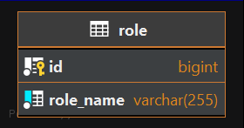

Таблица солей

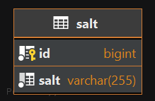

Таблица пользователей

Таблица персональных параметров игры

Таблица персональных данных

Таблица сражений

Таблица соперников

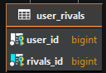

Таблица турниров и их стадий

Применяя модули Spring и Hibernate реализованы, обработка и обмен данных между базой данных, сервером и клиентом пользователя.

С помощью HTML, CSS и JS был реализован веб-интерфейс.

С использование JsonWebToken реализована проверка идентификации и авторизации пользователя. JWT сохраняется в coockies браузера пользователя. При выходе из системы он из coockies удаляется заменой на 0.

При открытии сайта пользователя направляет на страницу авторизации: 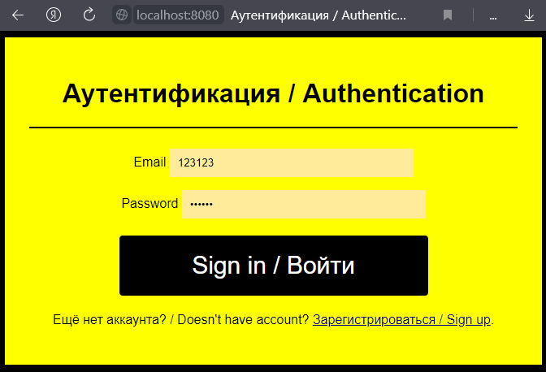

Поле логина является обязательным для ввода также, как и поле ввода пароля. В случае неверного ввода, пользователю выводится об этом уведомление.

Для незарегистрированных под кнопкой входа расположен переход на страницу регистрации.

Страница регистрации: 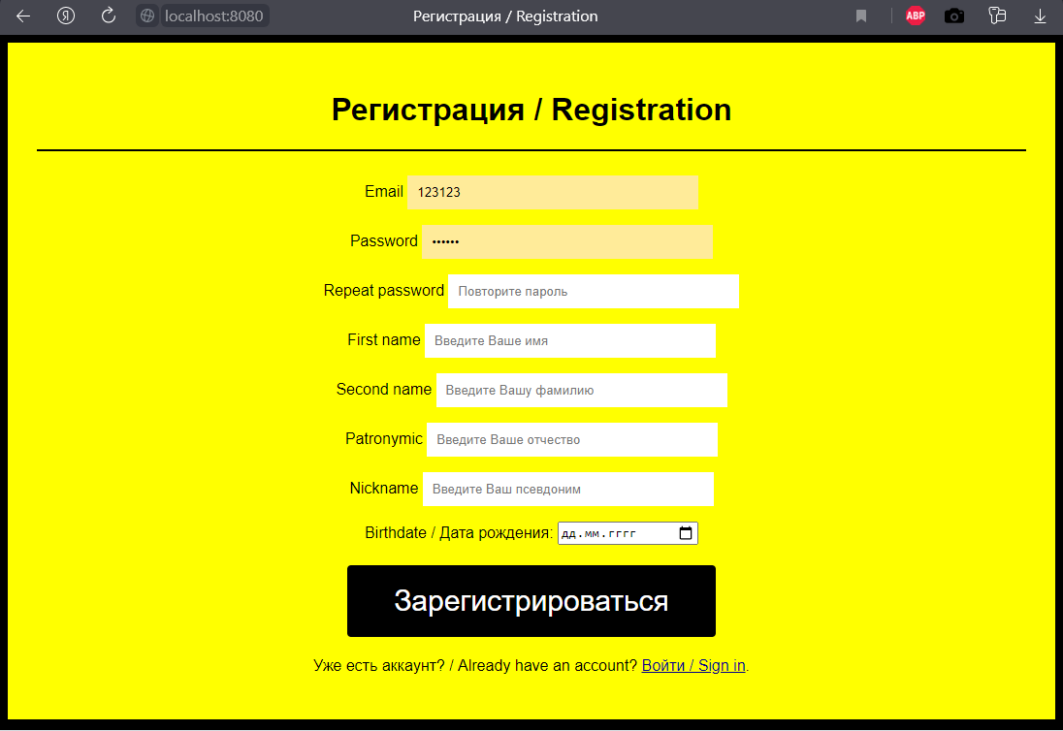

При успешной регистрации пользователя переносит на страницу авторизации.

После успешной авторизации пользователя переводит на страницу личного профиля. 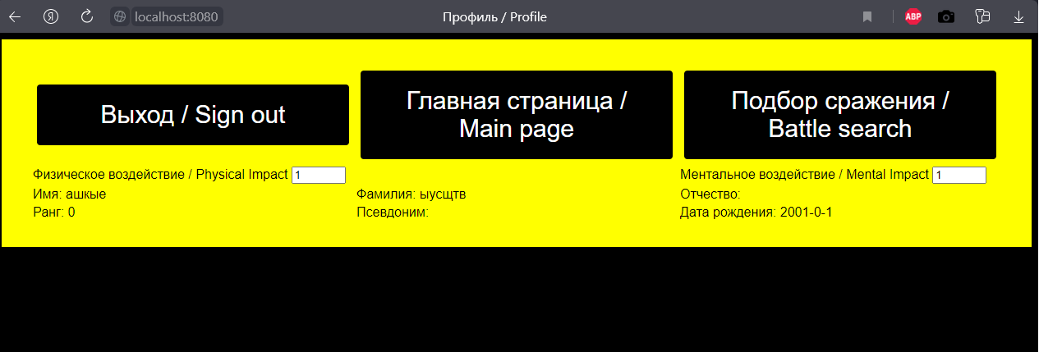

Из личного профиля пользователь может выйти из системы, перейти на главную страницу или начать искать сражение.

Личная информация присылается с сервера каждые 5 секунд.

С помощью полей для ввода пользователь меняет настройки своей игры. Поля для ввода имеют ограничения на ввод целых чисел от 1 до 20.

**ЗАКЛЮЧЕНИЕ**

Результатом выполнения РГР является разработанное веб-приложение, которое позволяет пользователям регистрироваться, авторизоваться и играть.

Все данные сайта хранятся в базе данных.

Все обработки данных происходят на стороне сервера.

Клиент проверен в браузерах Microsoft Edge и Яндекс.Браузер.

В процессе разработки я развил навыки владения такими языками как: Java, JavaScript, SQL и некоторыми инструментами для веб-разработки: HTML5, CSS.

Помимо выполненной работы есть различные направления для развития этого проекта, такие как: изменение реализации JWT на такой тип, где при каждом взаимодействии с сервером, пользователю будет выдаваться свежий токе, а старый будет удаляться, что повысит безопасность; добавление свободного выбора противников, помимо случайного; реализация функционала проведения турниров; реализация ведения статистики и рейтинга пользователей и др.

**РЕСУРСЫ**

1. <http://htmlbook.ru/> - учебник по HTML.
2. <https://habr.com> - коллекция статей, посвященная программированию.
3. <https://javarush.ru/> - коллекция статей по программированию на Java.
4. <https://learn.javascript.ru/> - коллекция статей по JavaScript.
5. <https://github.com/> - сервис контроля версий.